
Professor(a)
O material desta seção pretende atender suas necessidades diárias e práticas da sala de aula.
Ao selecionar o material, considere o Projeto Pedagógico de sua escola.
Corte, recorte, monte, copie, cole... Enfim, adapte-o à sua realidade!

Pipa

Férias e vento tem tudo a ver com pipa ou papagaio... Colocar uma no céu e deixar a imaginação voar com ela, é um programa que diverte gente de todas as idades.

História antigona a da pipa: há centenas de anos ela já era conhecida dos egípcios, dos fenícios, dos africanos, dos indianos e dos chineses. Ainda hoje, lá na China, são usadas em nome da religião. São colocadas no ar pipas estampadas com diferentes bichos, cada um com seu significado.
Agora, que você já sabe mais sobre esse brinquedo baratinho, que tal aprender a soltar uma pipa com segurança? Não basta fazer uma de qualquer jeito e sair por aí. É super importante respeitar certas regrinhas básicas.

Pipa + segurança = diversão!

O bom pipeiro solta pipa sem colocar a sua vida e a dos outros em perigo. Fique de olho nestas dicas:
1 ¤ Aprenda a fazer pipa sem rabiola, do tipo arraia. É por causa da rabiola que a pipa fica presa nos fios de eletricidade.
2 ¤ Solte sua pipa bem longe da rede elétrica, em espaços abertos. Áreas próximas a aeroportos, também, são impróprias, pois as pipas podem atingir aeronaves.
3 ¤ Não use papel laminado para fazer pipa. Se ela encostar nos fios elétricos, pode provocar curto-circuito.
4 ¤ A linha usada para soltar pipa não pode ser metálica, pois ela causa choques elétricos.
5 ¤ Se você insistir em soltar pipa perto de fios da rede elétrica e ela ficar presa neles, não tente tirá-la (nem com a mão, muito menos com objetos de metal ou qualquer material molhado). O contato com o fio elétrico provoca choques violentos.
6 ¤ A pipa funciona como pára-raio. Por isso, ao menor sinal de tempestade, recolha a sua.
7 ¤ Não deixe a linha atravessar na frente de motoqueiros e ciclistas, isso causa acidentes graves. E cerol? Nem pensar! É proibido por lei!
8 ¤ Se a linha arrebentar enquanto a pipa estiver no céu, não corra atrás dela para recuperá-la, principalmente se houver carros no local.
9 ¤ Quando o vento estiver muito forte, use luvas para proteger suas mãos.
10 ¤ Não suba em telhados e lajes para soltar pipa. Qualquer distração é queda na certa.
11 ¤ Escolha um lugar seguro para soltar sua pipa.

Pedro resolveu soltar pipa com os colegas no seu primeiro dia de férias.
Pedro, por ser um garoto muito aplicado, resolveu explicar fisicamente aos seus colegas o ato de soltar pipa.

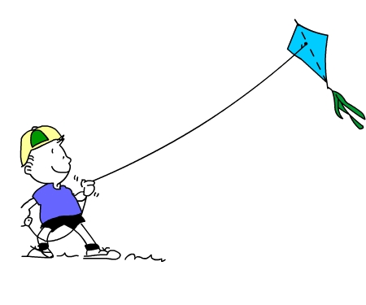
Pode ser muito interessante compreender como e sob que circunstâncias a pipa ou papagaio voam e mantém-se “no ar“, apesar de ser mais “pesadas“ que ele. Já pensaram nisso?, disse Pedro.
A estrutura de varetas e linha dá a forma da pipa quando esta é recoberta de papel ou tecido fino, mas jamais façamos pipa de papel laminado.
Quando a pipa está em vôo, ocorre uma interação entre ela e o vendo. A pipa atua como um “defletor “ do vento e empurra-o para baixo.
Tanto o “soquinho“ como a “corrida contra o vento“ são artifícios utilizados para aumentar a quantidade de ar defletido.
Uma situação bastante simplificada está ilustrada abaixo, onde o vento é admitido constantemente e a “deflexão“ regular.
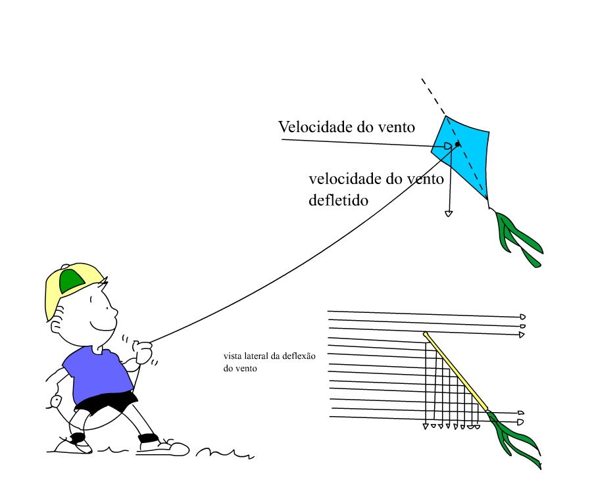

Esta interação corresponde à força que o vento faz sobre a pipa e à força que a pipa faz sobre o vento. De acordo com a 3ª Lei de Newton, estas forças são iguais em intensidade, direção e sentido, conforme indica a figura abaixo.

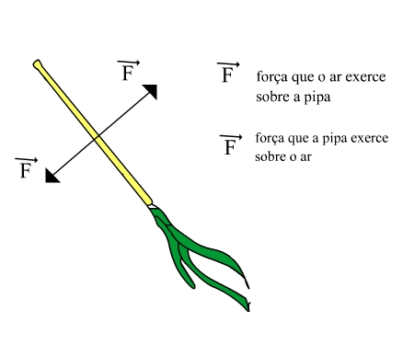
De acordo com a 2ª Lei de Newton, o módulo dessas forças corresponde à variação da quantidade de movimento de massa de ar, desviada pelo vento | F | = | F | = | Δ Q | / Δ t .
É a força que o vento faz sobre a pipa que a mantém em vôo. Para efeito de compreensão, podemos considerá-la como resultante de duas componentes: vertical e horizontal.
A componente Vertical poderá levantar a pipa caso ela tenha intensidade maior que a força da gravidade. No caso de suas intensidades serem iguais, a pipa terá atingindo a altura maior possível e, assim, ela é apenas mantida suspensa no ar.
A componente horizontal arrasta a pipa para longe quando o empinador “solta“ a linha ou é equilibrada pela força da mão do empinador quando a linha é presa. A figura abaixo ilustra a força de reação do vento sobre a pipa e suas componentes.

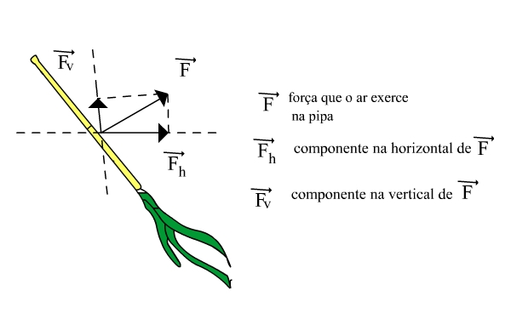

Em geral, as pipas planas necessitam ter um rabo para que haja estabilidade durante o vôo. Sem ele, a pipa giraria em torno da linha que a prende ao empinador. Assim, esse rabo, que não pode ser muito “pesado“, age no sentido de vários fatores, entre eles, as condições de vento, o tamanho e a estrutura da pipa.

Com base no texto acima, responda às seguintes perguntas:
- Quais as leis físicas que atuam no ato de soltar pipa?
_______________________________________________________________________________________________________________________________________________________________________________________________________________________________________________________________________________________________________________________________________________________________________________________________________________________________

2 . Quais os cuidados que devemos ter ao soltar pipa?
_______________________________________________________________________________________________________________________________________________________________________________________________________________________________________________________________________________________________________________________________________________________________________________________________________________________________

3 . De acordo com a figura abaixo, represente as forças que atuam na pipa.

4 . Qual o motivo físico para as pipas terem rabos?
___________________________________________________________________________________
____________________________________________________________________________________________________________________________________________________________________________________________________________________________________________________________________________________________________________________________________________
5 . O que é extremamente proibido ao soltar pipa?
_______________________________________________________________________________________________________________________________________________________________________________________________________________________________________________________________________________________________________________________________________________________________________________________________________________________________


O professor pode pedir para os alunos pesquisarem a origens das pipas. E relacionar historicamente o uso da pipa, ou dos conceitos nela empregados durante a evolução dos estudo da física.

